窗体顶端
铜仁市万山区2021年第二批公务用车采购项目
需求公示

1、项目名称:铜仁市万山区2021年第二批公务用车采购项目
2、项目编号:TRZFCG-2021-125
3、采购方式：公开招标
4、公示期限（不少于2个工作日）:2021年11月12日至2021年11月15日
5、预算金额（裸车价）：共7084000元，其中1包：480000元；2包：540000元；3包：1900000元；4包：999000元；5包：900000元；6包：200000元；7包：500000元；8包：185000元；9包：220000元；10包：80000元；11包：540000元；12包：180000元；13包：180000元；14包：180000元。
6、最高限价（裸车价）：共7084000元，其中1包：480000元；2包：540000元；3包：1900000元；4包：999000元；5包：900000元；6包：200000元；7包：500000元；8包：185000元；9包：220000元；10包：80000元；11包：540000元；12包：180000元；13包：180000元；14包：180000元。
7、采购预算确定依据:万山区政府采购实施计划备案表
8、采购单位名称:铜仁市万山区机关事务中心
联系地址: 铜仁市万山区机关事务中心
项目联系人:潘洁
联系电话:18386005652
9、采购代理机构全称:铜仁市公共资源交易中心
项目联系人:冉双霜
联系电话:0856-3912933
10、任何单位和个人对本项目采购文件需求公示有异议的，可在公示期限内，反馈意见给代理机构。
11、具体采购需求详见附件

采购内容及要求

1、铜仁市万山区2021年第二批公务用车公务用车1至14包车辆参数要求
序号 | 包数 | 车辆类型 | 配置参数 | 数量（辆） | 颜色 | 备注
1 | 1包 | 轿车 | 车身类型：4门5座；  长度:≥4940mm≤4950mm； 宽度:≥1840mm≤1850mm； 高度:≥1465mm≤1475mm； 轴距:≥2873mm≤2877mm； 排量:≥1.5T；  变速器形式：手自一体； 功率:≥124KW。 | 4 | 黑色 | 为同一款同一配置的车
2 | 2包 | 轿车 | 长度:≥5090mm≤5095mm； 宽度:≥1870mm≤1875mm； 高度:≥1480mm≤1485mm； 轴距:≥2960mm≤2970mm； 排量:≥1.8T手自一体； 功率:≥138KW。 | 3 | 黑色 | 为同一款同一配置的车
3 | 3包 | 越野车 | 车身类型：4门5座；  长度:≥4865mm≤4870mm 宽度:≥1830mm≤1835mm 高度:≥1470mm≤1475mm 轴距:≥2870mm≤2875mm 排量:≥2.0T  四驱 功率:≥165KW | 10 | 白色 | 为同一款同一配置的车
4 | 4包 | 越野车 | 长度:≥4735mm≤4737mm 宽度:≥1859mm≤1869mm 高度:≥1677mm≤1679mm 轴距:≥2791mm≤2795mm 排量:≥1984ml≤2000ml  四驱 额定功率:≥162KW/rpm | 4 | 黑色 | 为同一款同一配置的车
5 | 5包 | 轿车 | 长:≥4948mm≤4950mm 宽:≥1836mm≤1850mm 高度:≥1469mm≤1473mm 轴距:≥2871mm≤2877mm 排量:≥1395ml  车身类型：4门5座 最大功率：≥110KW/rpm | 5 | 黑色 | 为同一款同一配置的车
6 | 6包 | 越野车 | 长度:≥4453mm≤4460mm 宽度:≥1841mm≤1843mm 高度:≥1632mm≤1640mm 轴距:≥2680mm≤2704mm 排量:≥≥1984ml≤2000ml 功率:≥137KW/rpm | 1 | 黑色
7 | 7包 | 商务车 | 长度:≥5235mm≤5240mm 宽度:≥1875mm≤1880mm 高度:≥1772mm≤1778mm 轴距:≥3085mm≤3089mm 排量:≥1.998L手自一体 功率:≥237马力 | 2 | 牛津棕、棕色 | 为同一款同一配置的车
8 | 8包 | 越野车 | 车身类型：4门5座  长度:≥4690mm≤4695mm 宽度:≥1835mm≤1840mm 高度:≥1685mm≤1690mm 轴距:≥2750mm≤2755mm 排量:≥1.5T 功率:≥124KM | 1 | 黑色
9 | 9包 | 越野车 | 车身类型：4门5座  长:≥4490mm≤4950mm 宽:≥1840mm≤1890mm 高度:≥1860mm≤1473mm 轴距:≥2710mm≤2873mm 排量:≥1.5T  变速器型式：手自一体  最大功率：≥132KW | 2 | 白色 | 为同一款同一配置的车
10 | 10包 | 商务车 | 车身类型：4门5座  长:≥4720mm≤4950mm 宽:≥1840mm≤1890mm 高度:≥1473mm≤1810mm 轴距:≥2710mm≤2800mm 排量:≥1.5T  变速器型式：6档手动  最大功率：≥108KW | 1 | 白色
11 | 11包 | 中巴车 | 车身类型：5门6座  长:≥5455mm≤5465mm 宽:≥2027mm≤2037mm 高度:≥2402mm≤2412m 轴距:≥3295mm≤3305mm 排量:≥2.0L  变速器型式：手动变速器  最大功率：≥145KW  其他要求详见《中轴中顶巡逻车配置参数》 | 1 | 特警色 | 警用6座中轴中顶巡逻车
12 | 11包 | 中巴车 | 车身类型：5门17座  长:≥6498mm≤6508mm 宽:≥2093mm≤2103mm 高度:≥2585mm≤2595mm 轴距:≥3745mm≤3755mm 排量:≥2.2L  变速器型式：手自变速器  最大功率：≥100KW  其他要求详见《加长轴中顶囚车配置参数》 | 1 | 警色 | 警用17座加长轴中顶转运型囚车
13 | 12包 | 货车 | 长：≥5266mm；  驱动：4WD；  最小离地同隙：≥210mm；  货厢长：1500mm；  排量：≥2.5L；  额定功率：≥140KW。 | 1 | 白色
14 | 13包 | 轿车 | 长度:≥4865mm≤4870mm 宽度:≥1830mm≤1835mm 高度:≥1470mm≤1475mm 轴距:≥2870mm≤2875mm 排量:1.4L干式双离合两驱 功率:≥110马力 | 1 | 黑色
15 | 14包 | 皮卡车 | 长度:≥5305mm≤5310mm 宽度:≥1905mm≤1910mm 高度:≥1835mm≤1840mm 轴距:≥3085mm≤3090mm 排量:≥2.0T手自一体  四驱 功率:≥141马力 | 1 | 棕色
16 | 合计 |  |  | 38
要求：所中标物的标价不得高于中标当季同标准市场指导价。
2、11包警用17座加长轴中顶转运型囚车参数补充：

一、 主要参数
1 | 外形尺寸（mm） | ≥6503,6703,6730,6543,6743,6770×2098×2480,2580,2510,2490,2590,2720,2810
2 | 轴距 | ≥3750(mm)
3 | 最大总质量 | ≥4250(Kg)
4 | 最高车速 | ≥145(km/h)
5 | 最小离地间隙 | ≥142（mm）
6 | 发动机排量 | ≥2.198 （L）
7 | 额定功率 | ≥103（Kw）
8 | 排放标准 | GB3847-2005,GB17691-2018 国Ⅵ
9 | 燃油类型 | 柴油
10 | 油箱容量 | ≥80（L)
11 | 驱动形式 | 两驱，前置后驱
12 | 变速箱类型 | 六档，手动变速箱
13 | 悬挂类型 | 前悬架：麦佛逊式独立悬架；后悬架：钢板弹簧式非独立悬架
14 | 车门数量 | 5 个
15 | 轮胎规格 | 185/75R16LT
16 | 刹车系统 | 盘式制动
二、性能参数
1 | 警员人数 | 7 人（含司机座位）
2 | 押解人数 | 10 人
3 | 囚笼总成 | 不锈钢，含中隔断(带推拉门）、亚克力板、后隔断（带尾部单开门）、左/右侧窗栅栏。
4 | 监控系统 | 囚室内布置 4 只监控摄像头+警员室 2 只+车辆前后各布置 1 只控  摄像头+1 只遮阳板显示器+1 只硬盘录像机（8 路）
5 | 警示系统 | 长排警灯警报器+6 盏方形爆闪警灯
6 | 车辆防护 | 不锈钢前保险杠、不锈钢后保险杠
7 | 囚室座椅 | 翻板式、带两点式安全带、左/右对称件，带支撑杠
8 | 售后服务 | 为保障车辆售后服务工作，提供车辆在当地有正式授权的服务网点出具的售后证明材料（原件备查）

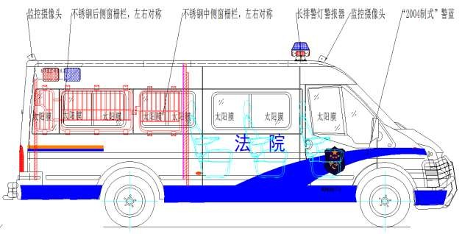
三、设计方案：
1、车外布局
车顶加装长排警灯警报器，车顶后部和左/右后尾部安装方形爆闪警灯,车身喷 2004 制警用外观；车辆的前端加装不锈钢前保险杠，车辆后加装不锈钢后保险杠；增加车辆在实际使用过程中的实用性；在紧急执行任务时能够保障过程的延续性。
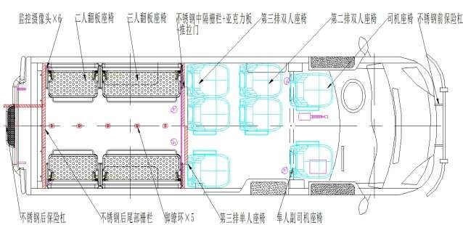
2、车内布局
车内按功能分为乘警区、囚室两部分，乘员舱可搭载 7 名警员，囚室内可关 10 名囚犯， 副司机位置配置遮阳板显示器可随时观察囚室内的状态。
3、囚室总成

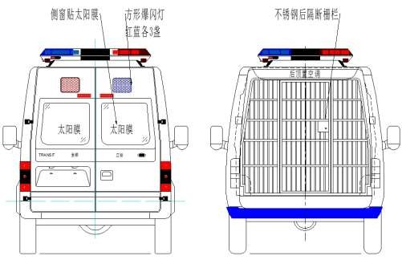

囚室位于警员乘坐舱的后部，是本车最重要的功能区域，配备了不锈钢前隔断总成（带推拉门），不锈钢后隔断总成（带单开门），左/右两侧的后侧窗玻璃上固定不锈钢侧窗栅栏， 囚室内左/右两侧固定两只双人翻板式囚椅，可关押 10 人；地板上固定 5 只脚镣固定环。脚镣固定环与地板上表面齐平，无凸起。囚室内视频监控系统，监控犯人的相关动作。
4、监控系统

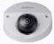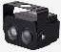

囚室摄像机
囚室摄像机
囚室摄像机
囚室摄像机 车外摄像机 车外摄像机

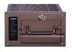
硬盘录像机
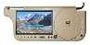
遮阳板显示器
监控系统由室内高清监控摄像机、室外高清监控摄像机、高清硬盘录像机和监视器组成。两种高清监控摄像机所采集的音、视频数据可被高清硬盘录像机压缩并存储，同时视频可由高清硬盘录像机实时解码，在监视器上播放出来。

四、标准配置
序号 | 功能分类 | 设备名称/型号 | 数量 | 说明
1 | 车型 | 加长轴中顶客车 | 1 台 | 柴油国六，手动挡
2 | 警示系统 | 长排警灯警报器 | 1 套 | 1.4 米、100W
2 | 警示系统 | 方形爆闪灯 | 6 盏 | 固定在车辆的后部，红蓝各三盏，含脉  冲器
2 | 警示系统 | 车辆外观 | 1 套 | 04 制警用标识及警兰
2 | 警示系统 | 侧窗贴膜 | 1 套 | KDX 品牌，深色
3 | 监控系统 | 4G 高清硬盘录像机，大华 | 1 台 | DH-MNVR1104,1T 硬盘
3 | 监控系统 | 高清监控摄像头，大华 | 6 个 | 200W 像素，内置 MIC，IP67、IK10 防护  等级
3 | 监控系统 | 方形摄像机，大华 | 2 个 | 网络，200w 像素，2.8mm 焦距
3 | 监控系统 | 专用监视器，明景 | 1 个 | 遮阳板式，9 寸
4 | 囚室系统 | 中隔栅栏 | 1 套 | 不锈钢
4 | 囚室系统 | 中隔栅栏推拉门 | 1 套 | 满足法规要求，人员通道
4 | 囚室系统 | 尾门栅栏 | 1 套 | 不锈钢，单开门
4 | 囚室系统 | 前侧窗栅栏 | 2 套 | 不锈钢
4 | 囚室系统 | 后侧窗栅栏 | 2 套 | 不锈钢
4 | 囚室系统 | 透明亚克力板 | 1 套 | 4mm 厚，紧贴中隔栅栏后部，防止嫌疑  人通过栅栏间隙攻击警员
4 | 囚室系统 | 脚铐固定环 | 5 个 | 囚犯脚铐固定
5 | 座椅内饰 | 长条翻板座椅 | 2 套 | 满足两人使用，带支撑杠
5 | 座椅内饰 | 长条翻板座椅 | 2 套 | 满足三人使用，带支撑杠
6 | 安全 | 不锈钢前保险杠 | 1 套 | 不锈钢，定制
6 | 安全 | 不锈钢后保险杠 | 1 套 | 定制
7 | 法规配置 | 机械式电源总开关 | 1 套 | 满足法规要求
7 | 法规配置 | 汽车行驶记录仪 | 1 套 | 满足法规要求,
8 | 辅助材料 | 车体改制 | 1 套 | 局部开孔，加强、加固等
8 | 辅助材料 | 电器辅助材料 | 1 块 | 电路控制器、保险、电气线束及开关等
8 | 辅助材料 | 装配辅助材料 | 1 套 | 易损件、小五金、板材、胶等
8 | 辅助材料 | 涂装辅助材料 | 1 套 | 钣金件电泳、还氧、喷漆等

3、11包警用6座中轴中顶巡逻车参数补充：
一、 主要参数
一、基本参数
1 | 外形尺寸 | ≥5341,5520×2032×2407,2630（mm)
2 | 轴距 | ≥3300（mm)
3 | 最大总质量 | ≥3510（Kg)
4 | 最高车速 | ≥156（Km/h)
5 | 发动机排量 | ≥1998（ml)
6 | 额定功率 | ≥90（Kw）
7 | 排放标准 | 国六
8 | 燃油类型 | 柴油
9 | 驱动形式 | 两驱，前置前驱驱
10 | 变速箱类型 | 手动变速器
11 | 悬挂类型 | 前悬：麦弗逊独立悬挂，后悬：钢板弹簧非独立悬挂
12 | 车门数量 | 5门
13 | 轮胎规格 | ≥215/75R16LT
14 | 刹车系统 | 前通风盘式，后实心盘式

- 标准配置
序号 | 功能分类 | 设备名称 | 数量 |  | 品牌型号或说明
序号 | 功能分类 | 中轴中顶客车 | 1 | 台 | 柴油国六手动挡
2 | 安全警示 | 长排警灯警报器 | 1 | 套 | 星际，1.4 米，100W
2 | 安全警示 | 车辆外观 | 1 | 套 | 公安外观及标识
2 | 安全警示 | 照明爆闪一体灯 | 10 | 套 | 集成照明，爆闪于一体，提高车辆使用性
3 | 照明系统 | 车内照明灯 | 2 | 套 | LED 光源，加强车内照明
3 | 照明系统 | LED 长条弯弧灯 | 1 | 套 | 安装在前顶上，加强前部照明，LED 光源
4 | 监控系统 | 硬盘录像机 | 1 | 套 | 海康，DS-MI9605，4 路网络高清，含 1T 硬盘
4 | 监控系统 | 云台摄像机 | 1 | 套 | 海康 DS-MI9605，200 万像素、20 倍光学变倍
4 | 监控系统 | 控制键盘 | 1 | 套 | 控制云台摄像机
4 | 监控系统 | 遮阳板显示屏 | 1 | 套 | 安装在副驾驶位置
5 | 配电系统 | 逆变器 | 1 | 套 | 600W
5 | 配电系统 | 普通插座 | 2 | 套 | 给车内人员手机充电
6 | 车载设施 | 后舱暖风 | 1 | 套 | 增加后暖风，提高成员舒适性
6 | 车载设施 | 后舱空调 | 1 | 套 | 增加后空调，提高成员舒适性,安装  于车内顶部
6 | 车载设施 | 后装备柜总成 | 1 | 套 | 铝型材，根据客户需求定制，宽度尽量做窄
6 | 车载设施 | 双人坐柜 | 1 | 套 | 铝制，上方安装仿真皮坐垫，下方可储物，2  点式安全带，带手铐杠
6 | 车载设施 | 脚拷固定环 | 2 | 套 | 安装在地板上，黑色下沉
6 | 车载设施 | 折叠桌板 | 1 | 套 | 安装在司机座椅后面，方便第二排座椅警员
6 | 车载设施 | 副驾驶双人座椅 | 1 | 套
6 | 车载设施 | 单人座椅 | 1 | 套 | 座椅带三点式安全带
6 | 车载设施 | 单人旋转座椅 | 1 | 套 | 座椅带三点式安全带
6 | 车载设施 | 花纹铝地板 | 1 | 套 | 防滑耐磨耐腐蚀
6 | 车载设施 | 倒车影像 | 1 | 套 | 后视镜式显示倒车摄像
7 | 防护系统 | 加强型前保险杠 | 1 | 套 | 钢板激光切割，工装焊装成型，电泳喷漆防  锈处理
7 | 防护系统 | 加强型后保险杠 | 1 | 套 | 钢板激光切割，工装焊装成型，电泳喷漆防  锈处理
7 | 防护系统 | 整车防暴网 | 1 | 套 | 安装于车窗外，喷塑、黑色
7 | 防护系统 | 侧窗安全防暴膜 | 1 | 套 | KDX 品牌，4Mil 厚度，不含前档
8 | 车体改制 | 推拉窗 | 1 | 套 | 侧拉门及侧拉门对面玻璃换成推拉窗玻璃
8 | 车体改制 | 车体加强 | 1 | 套 | 车体改装需要局部加强
8 | 车体改制 | 尾门改制 | 2 | 套 | 固定救生圈加强或盾牌
9 | 辅助材料 | 电气辅料 | 1 | 套 | 电路连接、控制、保险、电源、线束、插座、  接触器及开关等
9 | 辅助材料 | 装配辅料 | 1 | 套 | 设备安装、胶、铝塑板、减震皮等
9 | 辅助材料 | 油漆材料 | 1 | 套 | 自制件喷漆，扫尾及补漆等
10 |  | 为保障车辆售后服务工作，提供车辆在当地有正式授权的服务网点出具的售后证明材料（原件备查）
三、 设计方案
1.车外布局
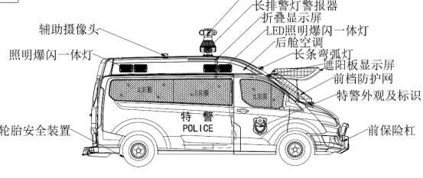
车辆前顶安装警灯凸台， LED 长条杠灯；长排警灯上安装云台摄像机；车辆左右两侧安装爆闪照明一体灯，车身喷公安外观、粘贴特警标示，所有玻璃贴 4Mil 的安全防暴膜， 车辆前部、尾部分别安装防撞型保险杠。
2.车内布局
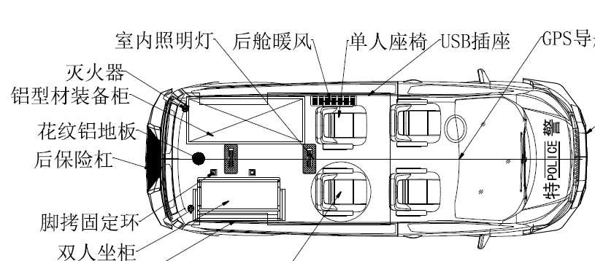
车内按功能分为驾驶舱、乘员舱、装备舱三部分，整车可搭载 6 名警员，司机座椅后面安装两个单人座椅，尾部右侧安装一套双人坐柜，尾部左侧安装一套铝型材装备柜，用于存放各种警用设备。
3.宣传系统
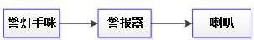
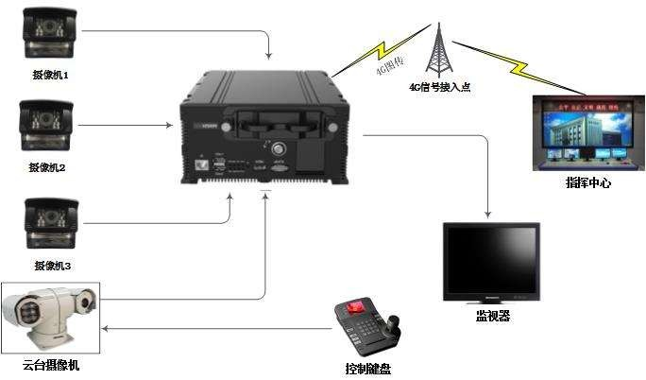
系统采用长排警灯内置安装的喇叭、警报器，通过手咪，实现循环宣传、喊话、警示广播等。
4.监控系统

监控系统由高清云台摄像机、辅助摄像机、高清硬盘录像机和监视器组成。高清云台摄像机和微型摄像机所采集的视频数据可被高清硬盘录像机压缩并存储，同时视频可由高清硬盘录像机实时解码，在监视器上播放出来。通过 4G 图硬盘录像机，实现车辆与公安后台指挥中心无缝对接，保证指挥中心实时查看整车车外现场视频，保证现场数据第一时间传输现场视屏至指挥中心后台，整车信息并且可接入其他指挥车。
5.防护系统
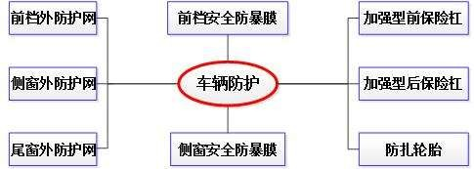
车体基本保存原车外观形状，车辆前部及后部加装防撞型保险杠，车窗和前挡风玻璃加装防暴网，能抵挡石头、酒瓶、棍棒等砸击，表面耐腐蚀，前挡风玻璃防暴网可以支起不影响视线；尾门防暴网安装满足内部可拆卸的要求，需要时做安全通道，整车所有玻璃粘贴4mil 厚度防爆型太阳膜，保证暴徒敲击玻璃无法伤害车内人员。

备注：文件论证费和专家评审费由中标人承担。

窗体底端

